**Opdracht 1**

**Welke zijn de siblings van het <ul> element?**

<p>

<h1>

**Welke zijn de ancestors van het tweede <li> element?**

<body>

<ul>

**Welke zijn de descendants van het <body> element?**

<h1>

<p>

<ul>

<li>

**Hoeveel elementen in een geldig HTML document hebben geen parent?**

Alle elementen hebben een parent, behalve het root-object.

**Heeft elk element één of meerdere child elementen?**

Neen, A kan pas een child element zijn van B als de B de parent is van A. De onderste elementen moeten niet noodzakelijk een child element hebben.

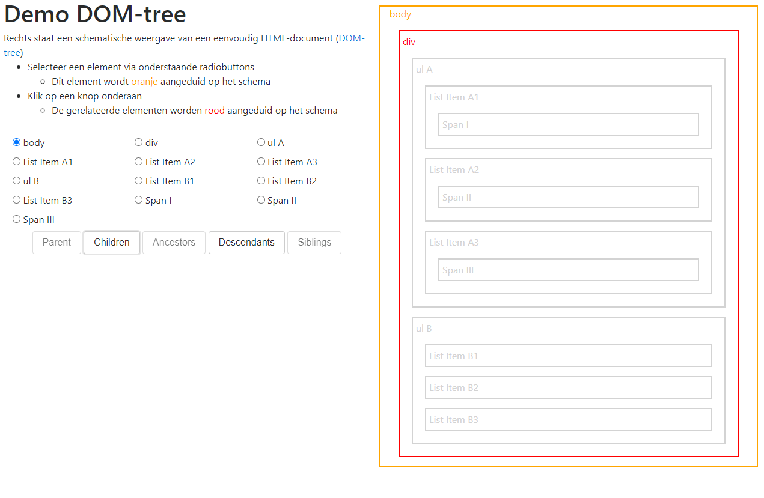

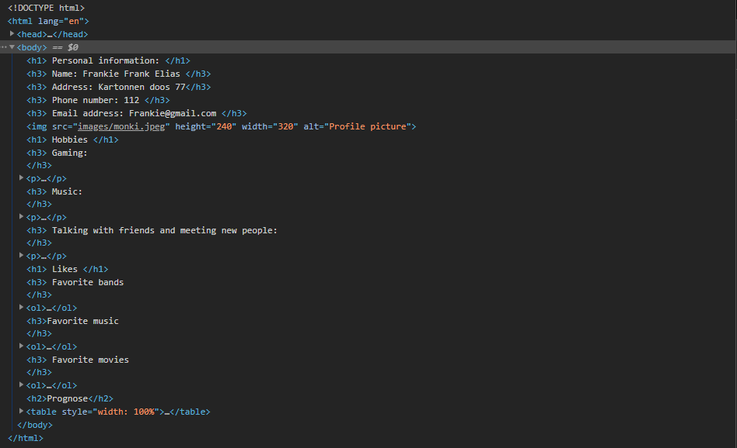**Opdracht 2**

Het is allemaal bijna letterlijk, omdat ik nog amper gebruik heb gemaakt van css.

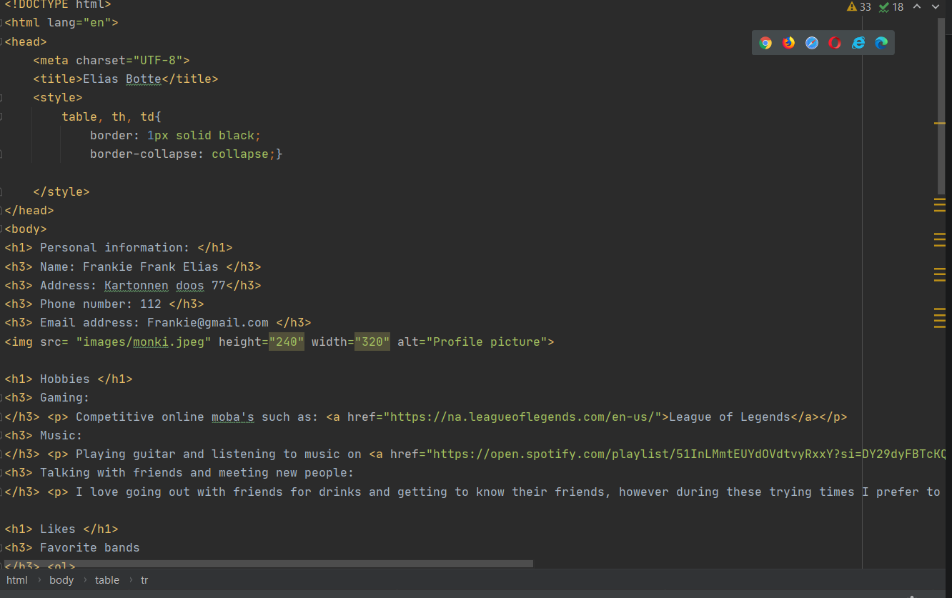

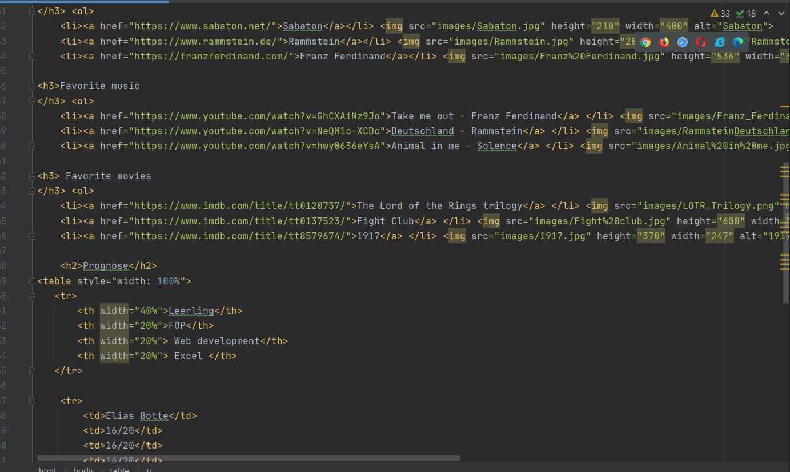

**Opdracht 3**

Vives.be maakt geen gebruik van inline style attributen

Vives.be maakt gebruik van <style> blokken

Vives.be maakt gebruik van 4 css bestanden, aangekondigd in de header.

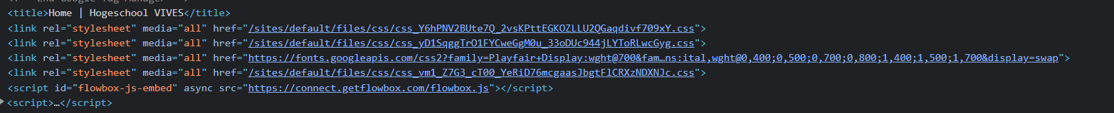

Miras.be maakt geen gebruik van inline style attributen

Miras.be maakt gebruik van een <style> blok



Miras.be maakt gebruik van 5 css bestanden, aangekondigd met een <link>

Vrt.be gebruikt geen inline style attributen, maar wel 3 css bestanden en styleblokken

**Opdracht 4**

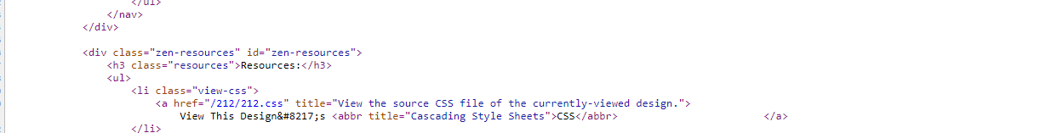 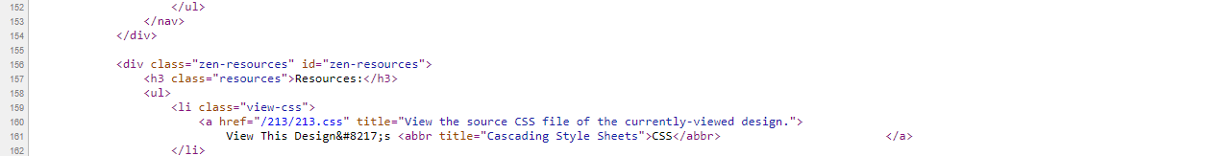

Het verschil zit in de view css. 212 <-> 213

**Opdracht 5**

**Open de pagina http://www.CSSzengarden.com/215/. Rechtsklik op de rode tekst naast de robot en selecteer 'Inspect element'. Het element waarop je klikte zal nu geselecteerd zijn in de DOM‐tree weergave van de Chrome Developer tools.**

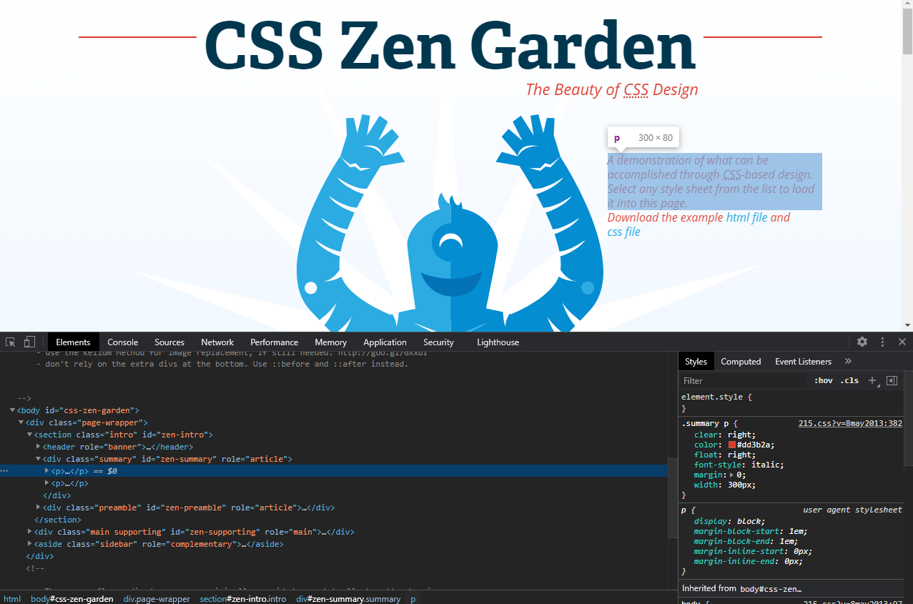

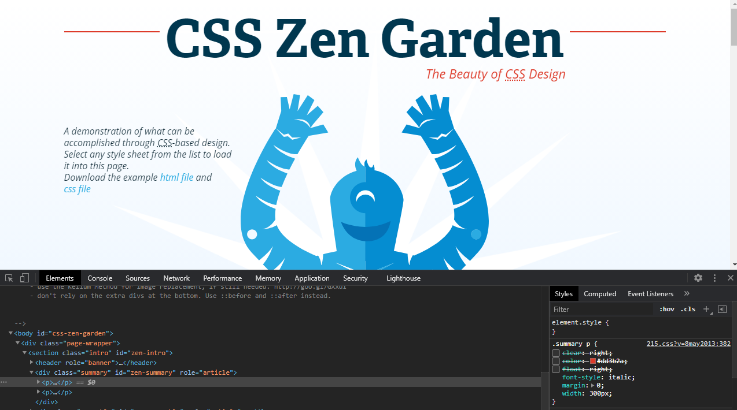

**Vink op het Styles tabblad enkele regels af en kijk welke effect dit heeft op de pagina.**

**Probeer ook eens een aantal waarden aan te passen, verander bv. de tekstkleur van rood naar groen.**

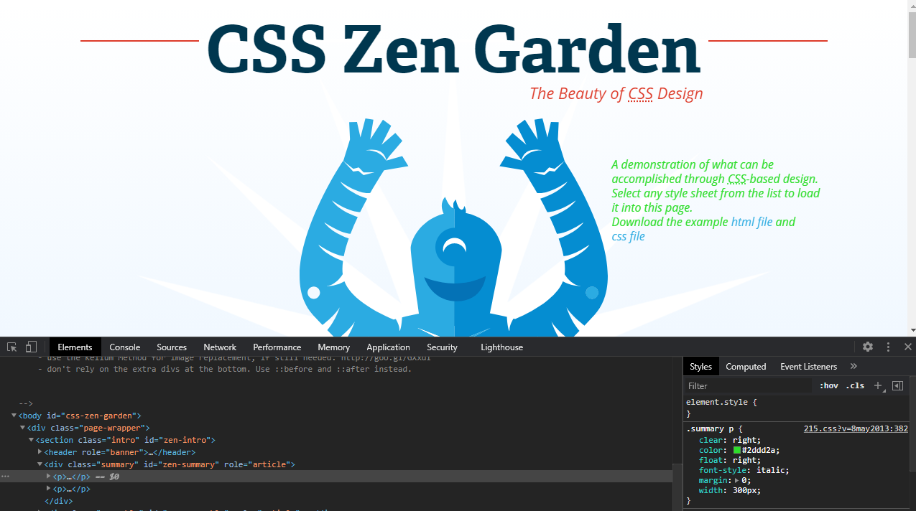

**De wat vreemde tekst '215.CSS?v=8may2013:382' naast de eerste stijlregel toont dat deze op regel 382 in het bestand '215.CSS?v=8may2013' staat. Op het Sources tabblad kun je de volledige source code van dit bestand bekijken, alsook de inhoud van alle andere HTML/CSS/JS bronbestanden die werden ingeladen**

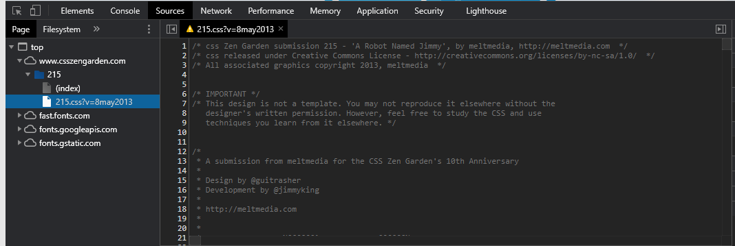

**Opdracht 7**

**In een stylesheet staat het volgende beschreven:**

• De fontgrootte van hoofding h1 staat op 2ex

• De fontgrootte van hoofding h2 staat op 2em.

**Welk van beide hoofdingen wordt volgens de CSS standaard het grootst weergegeven en waarom?**

Em, omdat Em de grootte neemt van het lettertype standaard 2 inches met daarbij nog de waarde die we er in stopten (2 inches) wat resulteert in een 4 inch lettergrootte. Terwijl ex maar 2 inches groot is. (half zo groot dus)